再興中學102學年度家長職涯經驗分享
八年仁班主講人:莊宜師 先生
本次邀請到八仁學生莊晴文的爸爸──莊宜師先生，為我們講述有關零售業。莊爸爸親切活潑的介紹深受同學們喜愛，從大賣場小故事揭開序幕，切入自己求學過程及職涯的發展階段，還分享許多工作上發生的趣事，並告訴同學們如何讓自己樂於學習、樂在工作，使同學們不但大飽口福，亦能豐富學習、滿載而歸。
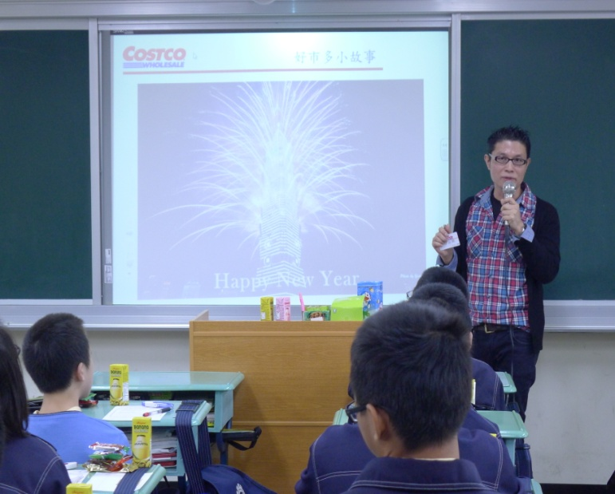  莊爸爸帶來賣場產品與同學們分享 | 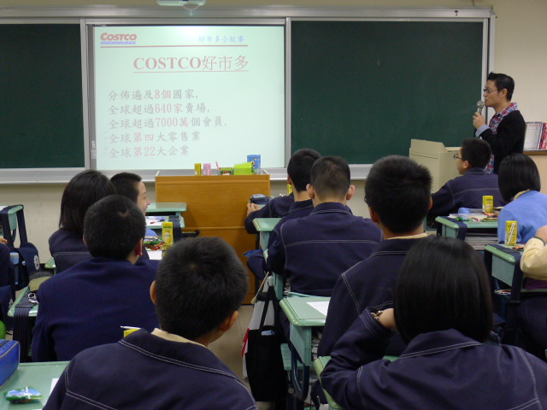  同學們對此領域感到好奇
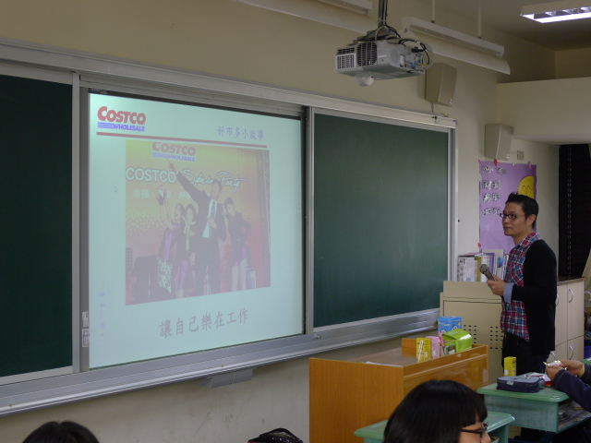  讓自己樂在工作的莊爸爸 | 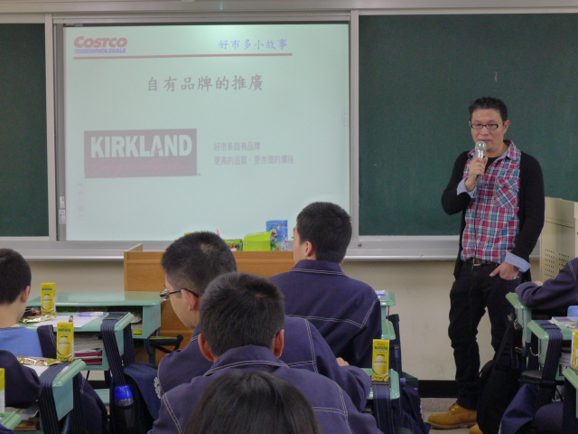  莊爸爸替同學們詳細介紹

